Министерство науки и высшего образования Российской Федерации

Федеральное государственное бюджетное образовательное учреждение высшего образования «Ульяновский государственный технический университет»

Кафедра «Вычислительная техника»

**Отчет по лабораторной работе №2**

Дисциплина: «Разработка профессиональных приложений»

Двумерные структуры данных

Вариант № 11

Выполнил:

студент группы ИВТАПбд-21

Машковцев Н.М.

Проверил:

преподаватель кафедры

«Вычислительная техника»

Исхаков И.И.

Ульяновск, 2023

**Задание по варианту**

Выполнить обработку элементов прямоугольной матрицы A, имеющей N строк и M столбцов. Просуммировать элементы каждой строки матрицы с соответствующими элементами L-й строки.

**Требования к программе:**

1. Ввод элементов списка должен быть доступен путем автоматической генерации. Необходимо использовать библиотеку numpy. Результаты выполнения должны сохраняться в файл (исходные данные и результат обработки).
2. Исходный код должен быть откомментирован
3. Необходимо реализовать правильную декомпозицию программы на методы.

**Описание реализации**

**Функция обработки матрицы:**



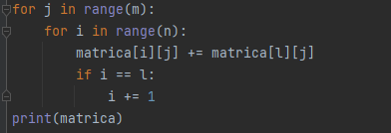

С помощью random.randint заполняем матрицу с рандомным количеством строк и столбцов. С помощью цикла for пробегаемся сначала по строкам, вычисляем среднее значение каждой. Затем по столбцам вычисляем среднее значение каждого столбца.

**Описание возникших затруднений**

В результате работы с библиотекой numpy возникли трудности с добавлением средних значений в матрицу в виде новых строки и столбца.

Так же возникли трудности с добавлением одновременно 2х матриц в txt файл.  
Так как при повторном вызове метода savetxt, файл полностью отчищался и записывалась только матрица с результатом. После некоторого времени было придумано не стандартное решение проблемы. Заносить отдельно каждую матрицу в отдельный файл и затем в финальный файл записывать содержимое 1+2 файлов. Созданные файлы (1, 2) удаляются благодаря методу remove библиотеки os.

**Результаты работы программы**

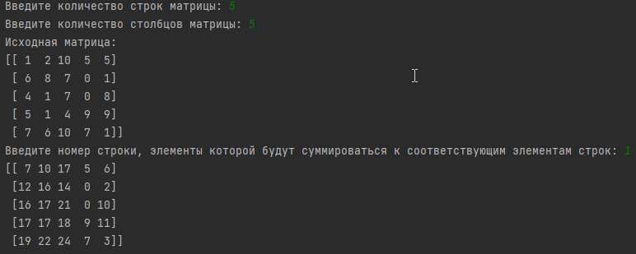

**1 рис. Вывод двух матриц в консоле**

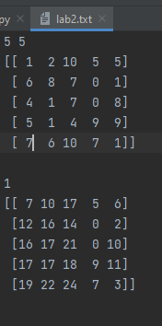

**2 рис. Вывод двух матриц в одном .txt файле**

**Код программы**

